国家科技型中小企业申报认定流程

- 平台登录
1、用户访问全国一体化政务服务平台科学技术部政务服务平台（https://fuwu.most.gov.cn），选择“服务事项—科技型中小企业评价”，点击“办理入口”登录办理。
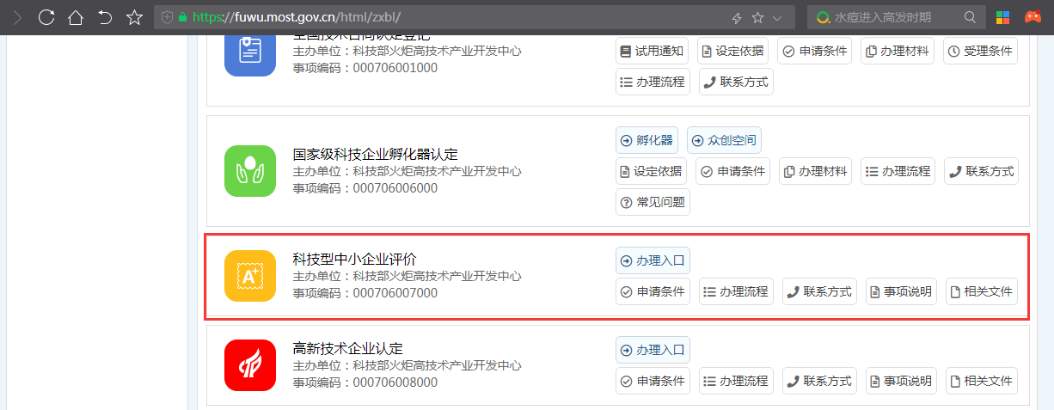

2、选择法人登录，未注册的用户选择“立即注册账号”—>“单位用户（法人）注册”。
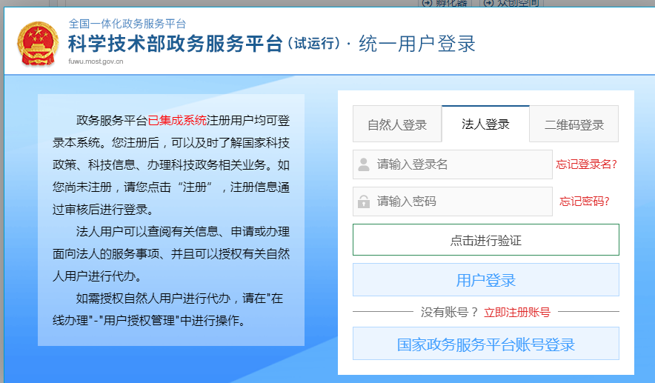
二、信息填报
注册成功并完成实名认证的企业可进入“评价工作系统”，按要求在线填报《科技型中小企业信息表》（以下简称《信息表》）及上传相关证明文件。企业填报信息及上传文件不得涉及国家保密信息。

三、信息评价
企业填报信息和证明文件齐全且自评结果符合科技型中小企业条件的企业可提交《信息表》，并应同时上传有法定代表人签名和加盖企业公章的《信息表》首页原件。

四、形式审查
评价工作机构应通过“科技型中小企业评价系统”对企业提交的《信息表》及相关附件进行形式审查。《审核表》包括以下内容：
1.《信息表》是否完整；
2.《信息表》中信息与相关证明文档是否一致；
3.《信息表》首页是否加盖企业公章；
4.《信息表》其他问题说明（如果有，请评价工作机构填写具体内容）。
《信息表》内容完整且符合要求的，信息确认通过，在线提交至省级科技主管部门；上述内容有一项信息不完整或不符合要求的，在线通知企业进行补正后再行提交；《信息表》中内容不符合《科技型中小企业评价办法》第六条规定的，则不通过。
- 名单公示
省级科技主管部门对信息审核通过的《信息表》进行汇总，发现不符合要求的，退回评价工作机构。
省级科技主管部门汇总拟入库企业名单，按批次生成公示文件，在科技厅官网（http://kjt.gxzf.gov.cn/）及科技型中小企业服务平台（http://www.innofund.gov.cn/）上公示名单。
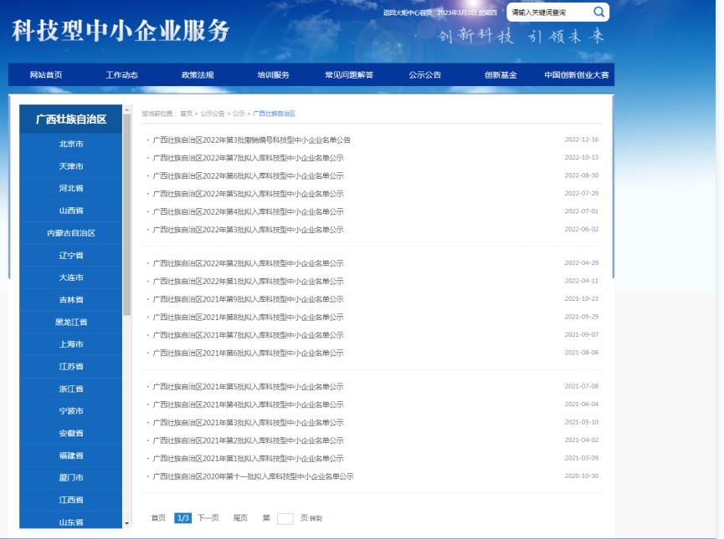

- 入库公告
公示无异议的，省级科技主管部门赋予科技型中小企业入库登记编号（以下简称“登记编号”），登记编号由系统自动生成，包括为18位数字或字母（4位年份+6位行政区划代码+1位成立年份标识+1位直接确认标识+6位系统顺序号），并在科技厅官网及科技型中小企业服务平台进行公告。公众可通过服务平台查询科技型中小企业入库登记编号。
